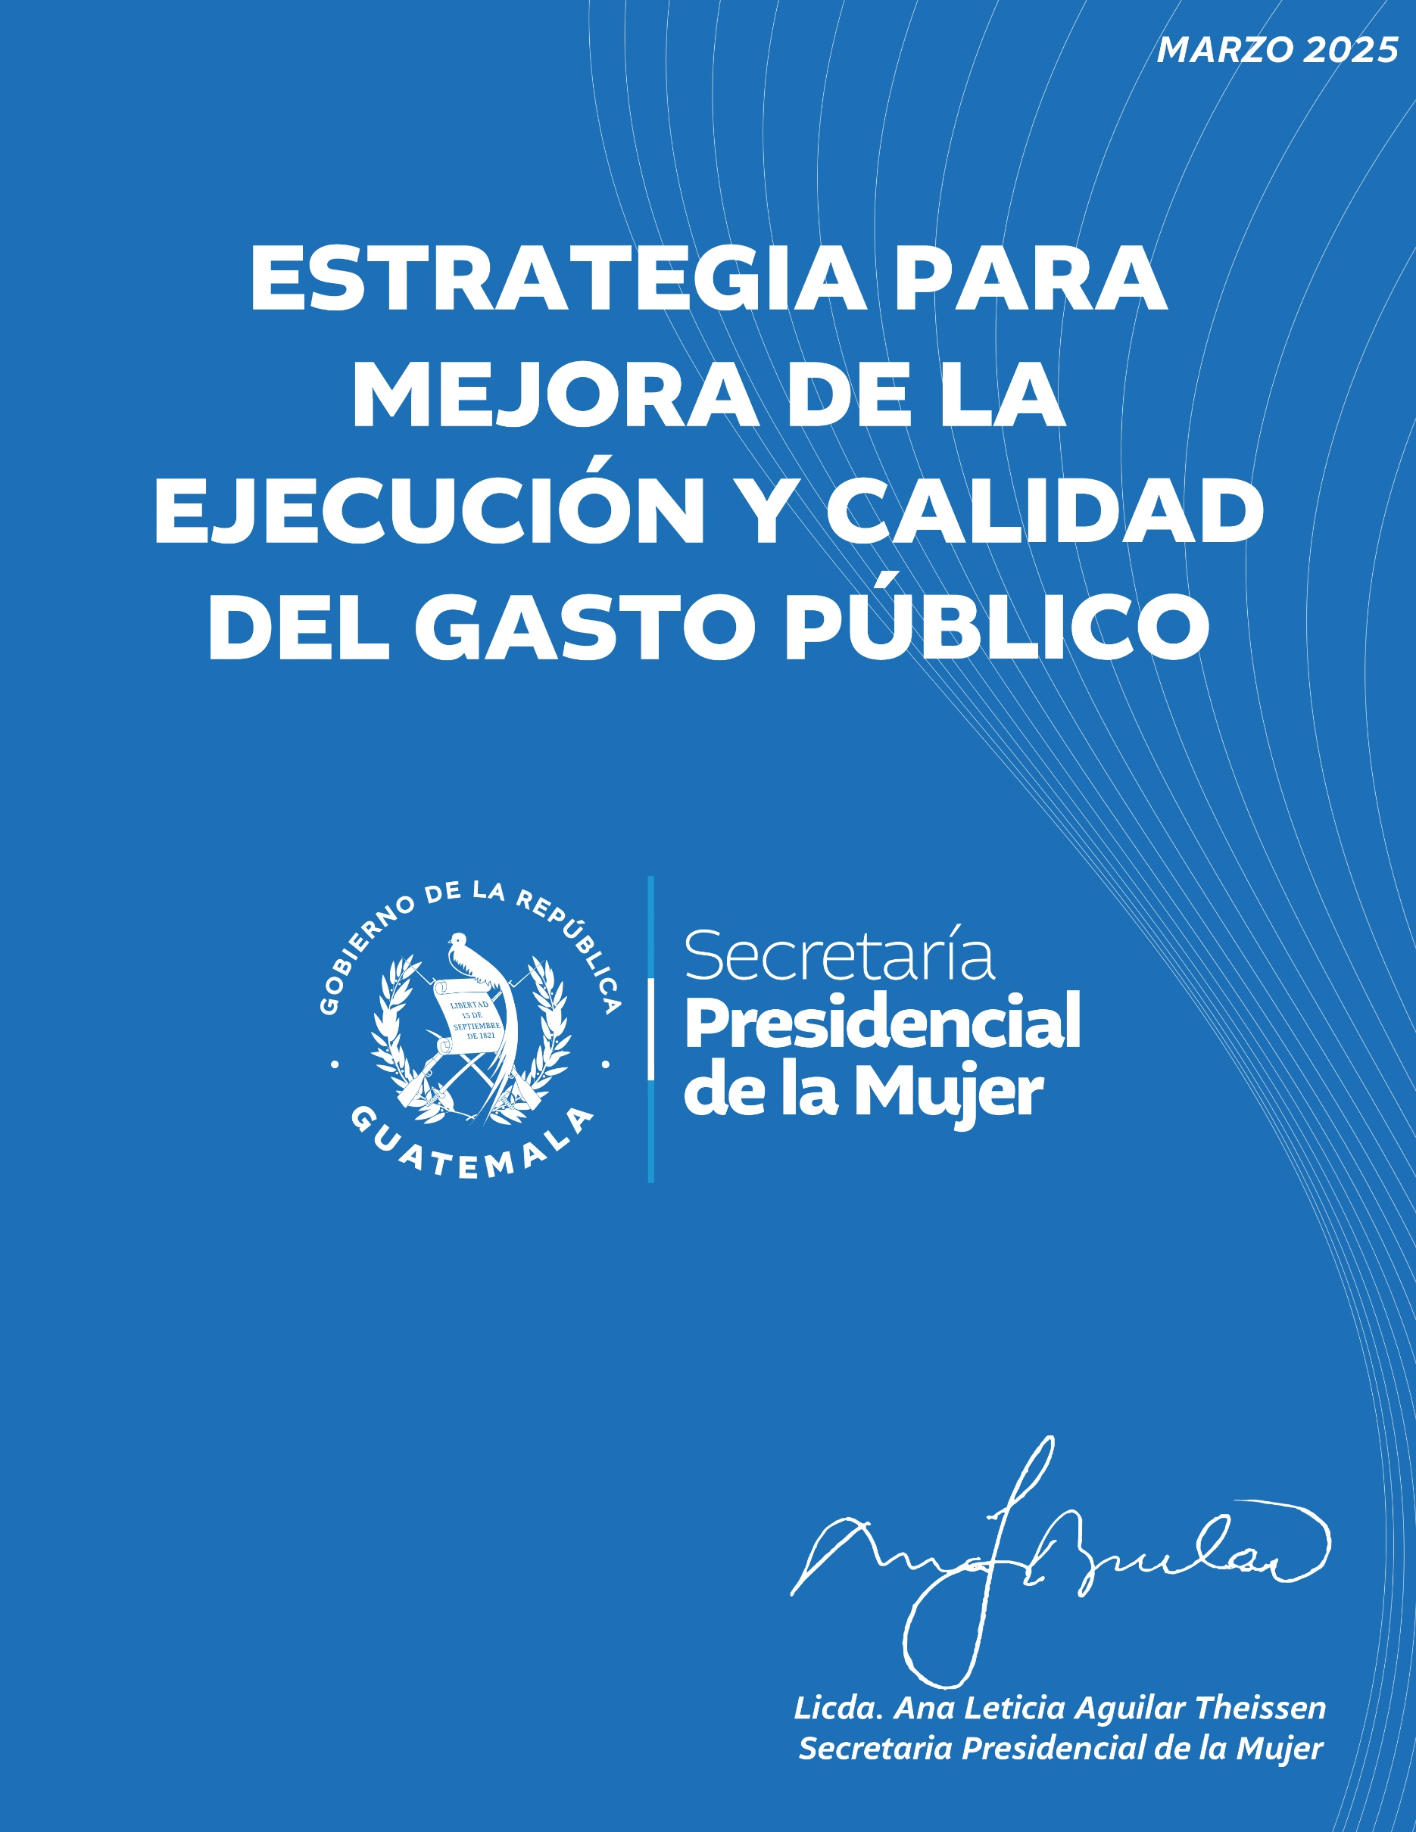

***Contenido***

***Presentación*** 3

*1* *Plan de implementación del Programa 47: Promoción y Desarrollo Integral de la Mujer* 4

*1.1* *Resultado Institucional* 4

*1.2* *Producción Institucional* 5

*1.3* *Procesos y líneas estratégicas* 6

*2* *Propuesta de medidas de transparencia y eliminación del gasto superfluo, conforme a principios de austeridad y responsabilidad fiscal* 9

*2.1* *Normas de eficiencia, control y contención del Gasto Público* 9

*2.2* *Cuotas Financieras* 10

*3* *La rendición de cuentas de la gestión institucional de libre acceso a la ciudadanía.* 10

***Presentación***

*La Secretaría Presidencial de la Mujer (Seprem), como órgano asesor y coordinador de la Presidencia de la República encargado de gestionar acciones de política pública con instancias gubernamentales y no gubernamentales, nacionales e internacionales, que coadyuven a lograr la plena participación de las mujeres en el desarrollo del país, en condiciones de igualdad, equidad y respeto entre hombres y mujeres, para el ejercicio fiscal 2025, define una estrategia de trabajo que permite centrar esfuerzos en la implementación de medidas que orienten las acciones institucionales hacia el logro de resultados, promuevan la transparencia, eliminen gastos superfluos y rendición de cuentas de la gestión institucional a la ciudadanía.*

*Esta estrategia se fundamenta en lo establecido en el artículo 21 del Decreto 36-2024 Ley del Presupuesto General de Ingresos y Egresos del Estado para el Ejercicio Fiscal dos mil veinticinco, que determina la obligatoriedad de publicar una estrategia cuya esencia sea velar porque las acciones institucionales se realicen sobre la base de los principios de eficiencia, eficacia y equidad.*

*Atendiendo a esta normativa, la Seprem, presenta la estrategia de trabajo para el ejercicio fiscal 2025, que define medidas y focaliza esfuerzos técnicos y administrativos para transparentar el gasto público, cuyo fin último sea incidir en la reducción de las brechas de inequidad entre hombres y mujeres.*

***Estrategia para mejorar la ejecución y calidad del Gasto Público 2025***

***Secretaría Presidencial de la Mujer***

*La Secretaría Presidencial de la Mujer -Seprem-, en observancia a lo establecido en el Artículo 21 del Decreto 36-2024, Ley del Prespuesto General de Ingresos y Egresos del Estado para el Ejercicio Fiscal 2025, con el fin de promover que las acciones institucionales sean eficaces, eficientes y equitativas, define la presente estrategia de trabajo, misma que contiene lo siguiente:*

1. *Plan de implementación del Programa 47: Promoción y Desarrollo Integral de la Mujer.*
2. *Propuesta de medidas de transparencia y eliminación de gasto superfluo, conforme a principios de ausencia y responsabilidad fiscal.*
3. *La rendición de cuentas de la gestión institucional de libre acceso a la ciudadanía.*

# *Plan de implementación del Programa 47: Promoción y Desarrollo Integral de la Mujer*

*La Secretaría Presidencial de la Mujer, según lo establecido en el Acuerdo Gubernativo 200-2000 que la crea, es la entidad asesora y coordinadora de políticas públicas para promover el desarrollo integral de las mujeres guatemaltecas y el fomento de una cultura democrática. En atención a su mandato, para el cumplimiento de sus funciones la Seprem presupuestariamente tiene definido el Programa 47: Promoción y Desarrollo Integral de la Mujer, que contiene las actividades presupuestarias que visibilizan las principales intervenciones que dan respuesta a la razón de ser de la Secretaría, siendo ellas:*

* *Dirección y coordinación;*
* *Gestión de políticas públicas para la equidad e igualdad entre hombres y mujeres en el marco de control de convencionalidad.*

## *Resultado Institucional*

*Las intervenciones recogidas en las actividades presupuestarias indicadas, responden al resultado institucional final definido en el Plan Estratégico Institucional (PEI) 2023-2032, siguiente:*

*Incrementar de 3 % del 2023 al 80 % en el 2032 los procesos para fortalecer las capacidades técnicas con intervenciones focalizadas que mejoren la oferta programática de las entidades públicas para el cierre de brechas de inequidad entre hombres y mujeres.*

*Es preciso indicar que, la Seprem no tiene la responsabilidad directa del cumplimiento de resultados estratégicos de desarrollo, y en las metas planteadas en la Política General de Gobierno, no obstante, la implementación de la Política Nacional de Promoción y Desarrollo Integral de las Mujeres (PNPDIM), se articula de manera transversal a estas políticas, con el fin de reducir las brechas de inequidad entre hombres y mujeres.*

*Por lo indicado, para lograr el resultado institucional, la Secretaría entrega producción intermedia, como parte de la cadena de producción a nivel nacional, por consiguiente, sus productos están dirigidos a las instituciones y no directamente a los ciudadanos.*

*De esa cuenta la población objetivo está constituida por las entidades de gobierno central, local y consejos de desarrollo, a las que se asesora y coordina con el propósito que éstas incorporen e implementen intervenciones para lograr la disminución de las brechas de inequidad entre hombres y mujeres.*

## *Producción Institucional*

*Para el año 2025 la función sustantiva de la Seprem está definida programáticamente en el producto y subproductos institucionales, mismos que se relacionan con el resultado formulado.*

* ***Producto:*** *Dirección y Coordinación.*
* ***Subproducto:*** *Dirección y Coordinación.*
* ***Producto:*** *Entidades públicas y espacios estratégicos con asesoría y acompañamiento técnico para la gestión de políticas públicas, la comunicación y generación de estadísticas con enfoque de control de convencionalidad.*
* ***Subproducto:*** *Entidades públicas y espacios estratégicos con asesoría y acompañamiento técnico para la gestión de políticas públicas con enfoque de control de convencionalidad.*
* ***Subproducto:*** *Entidades públicas asistidas técnicamente en el abordaje de la comunicación y generación de estadísticas sobre brechas de inequidad y desigualdad entre hombres y mujeres.*
* ***Subproducto:*** *Informes de avances en el cumplimiento de tratados y convenios internacionales, normativas y propuestas de aplicación de estándares internacionales sobre derechos humanos de las mujeres en la gestión de políticas públicas.*

*Este producto sustantivo, según mandato, contribuirá a que, por medio de la asistencia técnica y metodológicas las instituciones y entidades implementen la Política Nacional de Promoción y Desarrollo Integral de las Mujeres (PNPDIM), en la ejecución de programas, proyectos y actividades.*

*Para este fin, se han priorizado, estratégicamente para brindar asesoría técnica a entidades de la administración pública y gobiernos locales, incluyendo al Sistema de Consejos de Desarrollo Urbano y Rural (SCDUR), -espacio donde se coordina con las representantes de las organizaciones de mujeres de la sociedad civil-, con la finalidad de institucionalizar la equidad entre hombres y mujeres a través de la implementación de la PNPDIM.*

*Para este fin, la Seprem ha identificado temas priorizados, para el período del actual Gobierno, siendo ellos:*

1. *Violencia contra las Mujeres;*
2. *Empoderamiento Económico;*
3. *Educación;*
4. *Salud;*
5. *Ambiente;*
6. *Participación sociopolíticas de las mujeres; y*
7. *Cuidados.*

## *Procesos y líneas estratégicas*

*En estricto apego al mandato y para el logro del resultado institucional, la Seprem ha centrado sus esfuerzos en definir procesos para institucionalizar una gestión por políticas públicas que armonice las intervenciones de la gestión pública orientadas hacia el cierre de brechas entre hombres y mujeres.*

*Por lo que la estrategia de implementación del programa promoción y desarrollo integral de las mujeres, se centra en el planteamiento establecido en el Plan Estratégico Institucional (PEI) 2023-2032, que define como marco general de actuación los Macroprocesos: Equidad Integrada en el Desarrollo y la Protección Social; Derechos Humanos de las Mujeres e Interseccionalidad. Los macroprocesos son los marcos de orientación en los cuales se inscriben los procesos institucionales, para contribuir con los resultados nacionales.*

*A partir de los macroprocesos, se definen los procesos institucionales que se conforman por aquellas acciones primarias y que se vinculan directamente con el servicio que genera la institución; es decir, el conjunto de acciones que deben realizarse para cumplir sus funciones, de acuerdo con su naturaleza.*

*En este sentido, los procesos institucionales se enfocan en la gestión de políticas públicas, gestión sectorial, gestión territorial, convencionalidad, gestión de la información y seguimiento y evaluación de políticas públicas para la equidad entre hombres y mujeres, además incluye el proceso apoyo y desarrollo institucional.*

*Los procesos y las líneas estratégicas priorizadas para la gestión de la Secretaría se detallan a continuación:*

1. ***Gestión de Políticas Públicas***

*Este proceso consiste en analizar con las instituciones rectoras de políticas públicas la viabilidad de incorporar, en cada política, la noción, forma y mecanismo de la equidad entre hombres y mujeres, proporcionando las orientaciones y lineamientos para la incorporación de la equidad en las políticas públicas.*

*Se basa en el conjunto de políticas públicas existentes, según la normativa, estructura y naturaleza de las instituciones y las relaciones para establecer la forma en que se debe incorporar en los procesos el enfoque de equidad entre hombres y mujeres, en los lineamientos que establecen las políticas, para que las mismas contribuyan a la planificación para el desarrollo.*

1. ***Gestión Sectorial***

*Se refiere a orientar y asesorar a las instituciones de los tres Organismos del Estado, para internalizar en los procesos institucionales el enfoque de equidad entre hombres y mujeres e identificar y reducir brechas.*

*Esto implica la elaboración de lineamientos, aplicación de instrumentos técnicos y metodológicos y actividades de coordinación para incorporar en los procesos de planificación, programación, presupuesto e inversión pública, el enfoque de equidad entre hombres y mujeres.*

1. ***Gestión Territorial***

*La gestión territorial se refiere a las acciones que la Seprem desarrolla como parte del acompañamiento técnico y metodológico que brinda a la institucionalidad pública, para el seguimiento de políticas públicas vinculadas con la equidad entre hombres y mujeres, esto implica orientar y asesorar en los procesos e instancias territoriales, para internalizar en los procesos la equidad entre hombres y mujeres e identificar y reducir brechas.*

*Ello significa que la Seprem brinda asesoría técnica y metodológica, durante el ciclo de planificación y presupuesto, a efecto de garantizar que los instrumentos estratégicos y operativos de la institucionalidad pública, incorporen lineamientos y acciones focalizadas a cerrar las brechas de inequidad entre hombres y mujeres, de acuerdo a los ámbitos de sus competencias. Dichos lineamientos y acciones deben reflejarse en los instrumentos de gestión institucional multianual y anual, para ser operativizados en cada ejercicio fiscal.*

*La PNPDIM y PEO 2008-2023 constituye la herramienta medular para el quehacer de la Seprem, en virtud de que, en ésta, se recogen los temas que la institucionalidad pública debe responder, en aras de generar las condiciones para la equidad entre hombres y mujeres.*

*Aunque la PNPDIM representa el instrumento principal para gestionar la equidad entre hombres y mujeres, existe un marco de políticas públicas vigente, al cual, la Seprem debe brindar acompañamiento técnico y metodológico para el abordaje de temas vinculados con el desarrollo integral de las mujeres. Lo anterior permitirá el cumplimiento de los derechos de las mujeres, lo cual implica cerrar la brecha de inequidades entre hombres y mujeres.*

*La asistencia técnica que proporciona la Seprem, se centra además hacia la orientación para la programación de presupuestos para la equidad entre hombres y mujeres por parte de las entidades asistidas. Para ello, la Seprem, en coordinación con el Minfin y la Segeplan, se enfoca en generar orientaciones que permitan la asignación de recursos públicos, en intervenciones destinadas a atender las problemáticas que afectan a las guatemaltecas. Ello implica que através de esta coordinación se realice el análisis y actualización de guías y normas vigentes, en términos de la programación multianual y anual, de la inversión pública, y durante la gestión de recursos provenientes de la cooperación internacional.*

1. ***Convencionalidad***

*Este proceso se refiere a orientar y asesorar a las instituciones públicas para la incorporación de las responsabilidades inherentes a su función y naturaleza, respecto de los compromisos internacionales en materia de Derechos Humanos de las Mujeres.*

*En ese sentido se asiste técnicamente y se brinda orientaciones, lineamientos y coordinación para internalizar la Convencionalidad en las instituciones del Organismo Ejecutivo.*

1. ***Gestión de la información y Seguimiento y Evaluación de Políticas Públicas para la Equidad entre Hombres y Mujeres***

*Por medio de este proceso se coordina y articula el flujo y tipo de información para la equidad entre hombres y mujeres, las acciones enmarcadas en este proceso se vinculan con la gestión de la información, por lo que la sistematización, registro y análisis de datos, así como el seguimiento oportuno a indicadores relacionados con la equidad entre hombres y mujeres son los insumos primarios para el seguimiento y la evaluación.*

*Asimismo, el seguimiento y evaluación de políticas públicas para la equidad entre hombres y mujeres se refiere al conjunto de acciones que se realizan de forma periódica y sistemática para analizar el avance en el cumplimiento de metas. Representa un mecanismo para la reorientación de los lineamientos estratégicos, para el logro de los resultados planteados en materia de equidad entre hombres y mujeres.*

*Es importante hacer una acotación que estos procesos se realizan en función de la implementación de una política pública, por lo que no se refieren a acciones operativas de monitoreo o de cumplimiento de acciones, sino al análisis y valoración (sobre la base de criterios técnicos), de los impactos o transformaciones de vida generadas a partir de las intervenciones públicas, en función de los lineamientos contenidos en una política pública.*

1. ***Apoyo y desarrollo Institucional***

*Las actividades de poyo y desarrollo institucional es uno de los ámbitos prioritarios, en virtud del necesario fortalecimiento de capacidades para la respuesta del Estado ante las problemáticas que enfrentan las mujeres en todo el ciclo de vida. El mismo pasa por la construcción del conocimiento, formación continua del recurso humano, actualización de procedimientos institucionales, mejora en la gestión de planes y programas, la modernización en la conducción de su quehacer institucional. Esto implica internalizar en los procesos de planificación y presupuesto la equidad entre hombres y mujeres.*

*También se refiere al apoyo técnico, administrativo, financiero, comunicacional, tecnológico, de control, cooperación y rendición de cuentas que se realiza para el logro de los objetivos de las actividades sustantivas.*

# *Propuesta de medidas de transparencia y eliminación del gasto superfluo, conforme a principios de austeridad y responsabilidad fiscal*

*La Seprem con el fin de transparentar el gasto y eliminar gastos superfluos, detalla a continuación las medidas a ser implementadas.*

## *Normas de eficiencia, control y contención del Gasto Público*

1. *Las dependencias de la Seprem, no deberán contraer compromisos presupuestarios superiores a los programados en sus respectivos Planes Operativos Anuales -POA-, y en los casos en los cuales deban hacer erogaciones necesarias para el cumplimiento de sus metas, deberá presentar los ajustes a los POAs con las justificaciones pertinentes. Así mismo velarán por la calidad del gasto público.*
2. *Los gastos de telefonía celular, no podrán ser mayores al límite establecido en el artículo 26 literal b) del Decreto 36-2024 Ley del Presupuesto General de Ingresos y Egresos del Estado para el ejercicio fiscal 2025.*
3. *La Unidad Administrativa, deberá priorizar el pago de servicios personales, servicios básicos e insumos indispensables para el funcionamiento de la institución.*
4. *Se hará uso eficiente de los vehículos y combustible, cada dependencia solicitará la asignación de vehículos de acuerdo con la normativa vigente, para que la dependencia responsable programe adecuadamente las comisiones y los recorridos sean más productivos.*
5. *Las comisiones oficiales al interior del país serán programadas, de tal manera que el pago de viáticos, uso de vehículos y consumo de combustible se realice de manera racional.*

## *Cuotas Financieras*

1. *Las dependencias de la Secretaría solicitarán cuota financiera con estricto apego a las directrices emitidas por la Dirección Financiera.*
2. *De acuerdo a la cuota financiera aprobada, se le debe dar prioridad al pago del grupo 0 Servicios personales, honorarios, prestaciones, servicios básicos y sentencias judiciales; así como compras de suministros necesarios para el funcionamiento de cada dependencia.*
3. *Las dependencias de la Secretaría, deberán programar adecuadamente la ejecución de gastos contenidos en su POA, siendo responsables del atraso de los pagos que no hayan sido pogramados.*

# *La rendición de cuentas de la gestión institucional de libre acceso a la ciudadanía.*

*La Secretaría Presidencial de la Mujer, para dar cumplimiento a lo establecido en el Decreto No. 101-97, Ley Orgánica del Presupuesto; Acuerdo Gubernativo No. 540-2013, Reglamento de la Ley Orgánica del Presupuesto; Decreto No. 57-2008 Ley de Acceso a la Información Pública; Decreto No. 36-2024 Ley del Presupuesto General de Ingresos y Egresos del Estado para el Ejercicio Dos Mil Veinticinco; y, Acuerdo Gubernativo 199-2018 Política Nacional de Datos Abiertos, implementa la rendición de cuentas de la siguiente manera:*

1. *Elaboración del Informe Cuatrimestral de Gestión y Rendición de Cuentas, el cual se envía a la Dirección Técnica del Presupuesto del Ministerio de Finanzas Públicas (MINFIN), a la Secretaría de Planificación de la Presidencia (SEGEPLAN) y a la Contraloría General de Cuentas (CGC). Este informe es publicado en la página web de la Secretaría, a efecto de que la población en general pueda tener acceso a la información referente a la ejecución presupuestaria y de metas físicas institucionales que están programadas en el Plan Operativo Anual.*
2. *Elaboración del Informe Cuatrimestral de Rendición de Cuentas, que se presenta a la Comisión Presidencial contra la Corrupción y que es publicado en la página web de la Secretaría, que contiene información de gestión de la Secretaría.*
3. *Elaboración del Informe Cuatrimestral de Seguimiento al Clasificador Temático de Género, en el cual se reflejan las acciones planificadas a favor de las mujeres en Guatemala. Este informe se envía a la Dirección Técnica del Presupuesto del Ministerio de Finanzas Públicas. En este informe se refleja la ejecución presupuestaria y ejecución de metas físicas del Programa 47: Promoción y desarrollo integral de la mujer.*
4. *Publicación mensual en la página web de la Institución, de la información referente al presupuesto asignado, modificaciones presupuestarias, ejecución presupuestaria y ejecución de metas físicas institucionales, con el fin de dar a conocer a la población en general, las acciones y procesos que se realizan en la Institución.*
5. *Elaboración y publicación del informe semestral del Clasificador Presupuestario con Enfoque de Género (CPEG), en el portal web de la Seprem.*
6. *Publicación de información mensual de oficio establecida por los diferentes Decretos en temas de transparencia, en el portal de información pública.*
7. *Publicación en el Sistema de Contrataciones y Adquisiciones -Guatecompras- de los procesos de adquisiciones de la SEPREM, de conformidad con lo establecido en la Ley de Contrataciones del Estado, Decreto 57-92.*
8. *Publicar información institucional de forma clara y sencilla sobre la ejecución del presupuesto asignado y principales logros por medio del tablero de rendición de cuentas.*
9. *Establecer prioridades a nivel institucional para la ejecución de acciones sustantivas relacionadas con los Derechos Humanos de las Mujeres, con énfasis en la actualización de la Política Nacional de Promoción y Desarrollo Integral de las Mujeres.*
10. *Implementación del Plan Anual de Capacitaciones enfocado al fortalecimientos de los conocimientos del personal de la Seprem en los procesos técnicos y administrativos, que evidencien el uso eficiente de los sistemas informáticos gubernamentales vigentes.*

*Guatemala, marzo de 2025.*

